

Autorem materiálu a všech jeho částí, není-li uvedeno jinak, je Vykysalá Olga.

Dostupné ze Školského portálu Karlovarského kraje www.kvkskoly.cz, materiál vznikl v rámci projektu Gymnázia Cheb s názvem Rozvoj školského portálu Karlovarského kraje.

Weil-Sätze – test k Pingpong Neu 2 (4. a 5. lekce)
_____________________
Name, Klasse

1. Verbinde die Sätze mit der Konjunktion weil.
Ich bin nicht Schi gefahren. Mein Bauch hat wehgetan.
…………………………………………………………………………………………………………….………………………
Monika hat Geburtstag. Sie macht eine Party.
……………………………………………………………………………………………………………………………………
Wir gehen nicht ins Kino. Wir müssen zu Oma fahren.
……………………………………………………………………………………………………………………………………
Sie hat keine Zeit. Sie bereitet das Programm vor.
…………………………………………………………………………………………………………………………………..

2. Was passt zusammen?
1. Weil ich eine Fünf bekommen habe,
2. Ich mag ihn nicht,
3. Weil das T-Shirt zu teuer war,
4. Mein Bruder sieht nicht fern,
5. Sie darf nicht lange aufbleiben,
6. Ich leihe dir den Kamm,
A. weil sie morgen schon um 5 aufstehen muss.
B. weil ich ihn nicht mehr brauche.
C. weil er immer brüllt.
D. habe ich es nicht gekauft.
E. weil heute kein Krimi kommt.
F. darf ich heute nicht fernsehen.

1 | 2 | 3 | 4 | 5 | 6

3. Was ist richtig? Kreuz an.
A. Ich steige nicht auf den Berg, weil…
a) es kann gefährlich sein b) es gefährlich kann sein. c) es gefährlich sein kann.
B. Paul nimmt das Schnitzel nicht, weil …
a) kein Fleisch er isst. b) er kein Fleisch isst. c) er isst kein Fleisch.
C. Wir können nicht gewinnen, weil …
a) Monika nicht mitspielt. b) Monika nicht spielt mit. c) Monika spielt nicht mit.
D. Weil …, bin ich zu Hause geblieben.
a) du hast mich nicht angerufen. b) du mich nicht hast angerufen. c) du mich nicht angerufen hast.

4. Stell Fragen.
Warum……………………………………………………………………………… Weil ich Halsschmerzen hatte.
Warum……………………………………………………………………………… Weil ich zu dick bin.
Warum……………………………………………………………………………… Weil es mir keinen Spaß macht.
Warum……………………………………………………………………………… Weil ich kein Geld mehr hatte.

5. Warum warst du gestern nicht bei Oma? Was hast du gemacht? Antworte mit einem Weil-Satz.
Ich war gestern nicht bei Oma, weil …
Nr. 1 | 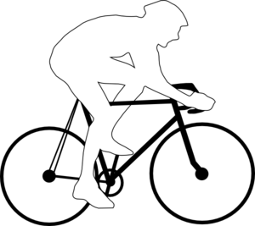 | weil………………………………………………………………………………… | Nr.  3 |  | weil…………………………………………………………………………………
Nr.  2 | 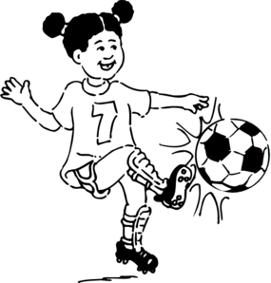 | weil………………………………………………………………………………… | Nr.  4 | 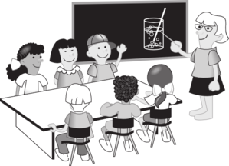 | weil…………………………………………………………………………………

6. Ergänze die Sätze mit einem Weil-Satz. Pass auf die richtige Zeitform auf.
Er hat gewonnen, weil (er–am schnellsten–laufen) ……………………………………………………………………………….
Weil (er–verkaufen–sein Auto)………………………………………………………………….., ist er mit dem Bus gekommen.
Ich habe morgens nichts gegessen, weil (ich-aufstehen-zu spät)………………………………………………………………
Weil (sie-gehen-in-Theater)……………………………………………………………………, war sie abends nicht zu Hause.

7. Übersetze.
Napsal jsem mu e-mail, protože jsem nenašel jeho telefonní číslo.
…………………………………………………………………………………………………………………………………………….
Protože pracuji jen dopoledne, mám teď více času.
…………………………………………………………………………………………………………………………………………….
Protože Maria ráda čte, koupil jsem jí k narozeninám knihu.
…………………………………………………………………………………………………………………………………………….
Pojedeme v létě k moři, protože se rádi koupeme a potápíme.
…………………………………………………………………………………………………………………………………………….
Zdroje obrázků: dostupné pod licencí Public domain na:
č. 1 http://www.clker.com/clipart-cyclist-silhouette.html
č. 2 http://www.clker.com/clipart-girl-playing-football-outline.html
č. 3 http://www.clker.com/clipart-shopping-cart-blur.html
č. 4 http://www.clker.com/clipart-teacher-chemistry-classroom.html

